Математика 6. Самостоятельная работа по теме «Деление числа в данном отношении».
Вариант 1.
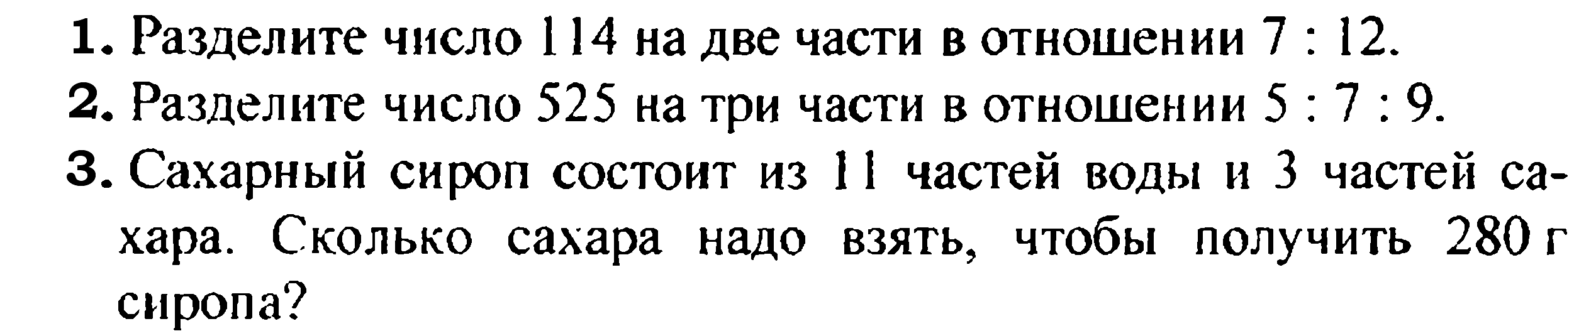
Вариант 2.
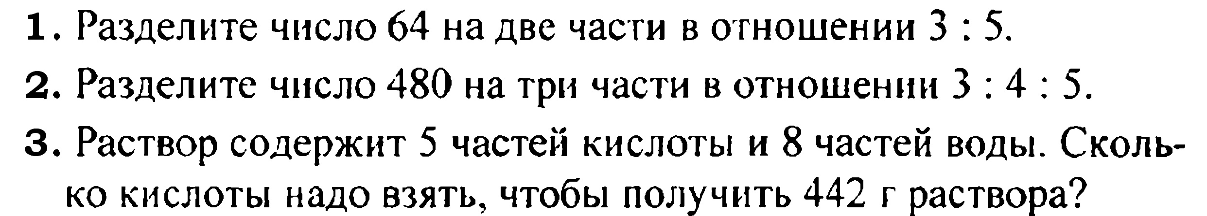
Математика 6. Самостоятельная работа по теме «Деление числа в данном отношении».
Вариант 1.
Вариант 2.

